Задания по дисциплине Математика для студентов групп ОП151, АТ151, ПХ151
Тема 11: Неопределённый интеграл и его свойства. Вычисление неопределённого интеграла
Необходимо написать конспект темы и решить задания.
В учебнике В. А. Гусев Математика стр 308 - 313
В учебнике М. И. Башмаков Математика стр 191 - 193
На данном уроке мы начнём изучение темы Неопределенный интеграл, а также подробно разберем примеры решений простейших интегралов. Что нужно знать для успешного освоения материала? Для того чтобы справиться с интегральным исчислением Вам необходимо уметь находить производные, минимум, на среднем уровне. В этой связи нам потребуются следующие методические материалы: Таблица производных и Таблица интегралов. Справочные пособия можно открыть, закачать или распечатать на странице Математические формулы и таблицы.
Знания и навыки по неопределенному интегралу потребуются в дальнейшей учебе, в частности, при изучении определенного интеграла, несобственных интегралов, дифференциальных уравнений на 2 курсе. Необходимость взять интеграл возникает даже в теории вероятностей!.
Итак, начинаем с простого. Посмотрим на таблицу интегралов. Как и в производных, мы замечаем несколько правил интегрирования и таблицу интегралов от некоторых элементарных функций. Нетрудно заметить, что любой табличный интеграл (да и вообще любой неопределенный интеграл) имеет вид:
Сразу разбираемся в обозначениях и терминах:
– значок интеграла.
– подынтегральная функция (пишется с буквой «ы»).
– значок дифференциала. При записи интеграла и в ходе решения важно не терять данный значок. Заметный недочет будет.
– подынтегральное выражение или «начинка» интеграла.
– первообразная функция.
– множество первообразных функций. Не нужно сильно загружаться терминами, самое важное, что в любом неопределенном интеграле к ответу приплюсовывается константа .
Решить интеграл – это значит найти определенную функцию , пользуясь некоторыми правилами, приемами и таблицей.
Еще раз посмотрим на запись:
Посмотрим в таблицу интегралов.
Что происходит? Левые части у нас превращаются в другие функции: .
Упростим наше определение.
Решить неопределенный интеграл – это значит ПРЕВРАТИТЬ его в определенную функцию , пользуясь некоторыми правилами, приемами и таблицей.
Возьмем, например, табличный интеграл . Что произошло? превратился в функцию .
Как и в случае с производными, для того, чтобы научиться находить интегралы, не обязательно быть в курсе, что такое интеграл, первообразная функция с теоретической точки зрения. Достаточно просто осуществлять превращения по некоторым формальным правилам. Так, в случае совсем не обязательно понимать, почему интеграл превращается именно в . Пока можно принять эту и другие формулы как данность. Все пользуются электричеством, но мало кто задумывается, как там по проводам бегают электроны.
Так как дифференцирование и интегрирование – противоположные операции, то для любой первообразной, которая найдена правильно, справедливо следующее:
Иными словами, если продифференцировать правильный ответ, то обязательно должна получиться исходная подынтегральная функция.
Вернемся к тому же табличному интегралу .
Убедимся в справедливости данной формулы. Берем производную от правой части:
– исходная подынтегральная функция.
Вот, кстати, стало понятнее, почему к функции всегда приписывается константа . При дифференцировании константа всегда превращается в ноль.
Решить неопределенный интеграл – это значит найти множество всех первообразных, а не какую-то одну функцию. В рассматриваемом табличном примере , 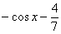, , и т. д. – все эти функции являются решением интеграла . Решений бесконечно много, поэтому записывают коротко:
Таким образом, любой неопределенный интеграл достаточно легко проверить (в отличие от производных, где хорошую стопудовую проверку можно осуществить разве что с помощью математических программ). Это некоторая компенсация за большое количество интегралов разных видов.
Переходим к рассмотрению конкретных примеров. Начнем, как и при изучении производной,
с двух правил интегрирования, которые также называют свойствами линейности неопределенного интеграла:
– постоянный множитель можно (и нужно) вынести за знак интеграла.
– интеграл от алгебраической суммы двух функций равен алгебраической сумме двух интегралов от каждой функции в отдельности. Данное свойство справедливо для любого количества слагаемых.
Как видите, правила, в принципе, такие же, как и для производных.
Пример 1
Найти неопределенный интеграл. Выполнить проверку.
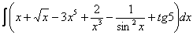
Решение: Удобнее переписать его на бумагу.
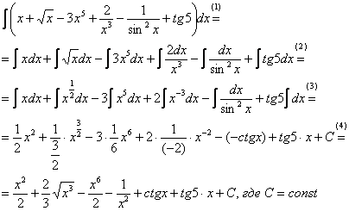
(1) Применяем правило . Не забываем записать значок дифференциала под каждым интегралом. Почему под каждым? – это полноценный множитель, если расписывать решение совсем детально, то первый шаг следует записать так:
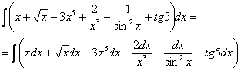
(2) Согласно правилу , выносим все константы за знаки интегралов. Обратите внимание, что в последнем слагаемом – это константа, её также выносим.
Кроме того, на данном шаге готовим корни и степени для интегрирования. Точно так же, как и при дифференцировании, корни надо представить в виде . Корни и степени, которые располагаются в знаменателе – перенести вверх.
! Примечание: в отличие от производных, корни в интегралах далеко не всегда следует приводить к виду , а степени переносить вверх. Например, 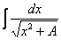 – это готовый табличный интеграл, и всякие китайские хитрости вроде 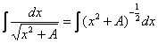 совершенно не нужны. Аналогично: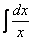 – тоже табличный интеграл, нет никакого смысла представлять дробь в виде 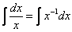. Внимательно изучите таблицу!
(3) Все интегралы у нас табличные. Осуществляем превращение с помощью таблицы, используя формулы: 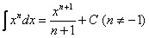, 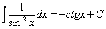 и .
Особое внимание обращаю на формулу интегрирования степенной функции 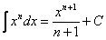, она встречается очень часто, ее лучше запомнить. Следует отметить, что табличный интеграл – частный случай этой же формулы: 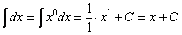.
Константу достаточно приплюсовать один раз в конце выражения (а не ставить их после каждого интеграла).
(4) Записываем полученный результат в более компактном виде, все степени вида снова представляем в виде корней, степени с отрицательным показателем – сбрасываем обратно в знаменатель
Проверка. Для того чтобы выполнить проверку нужно продифференцировать полученный ответ:
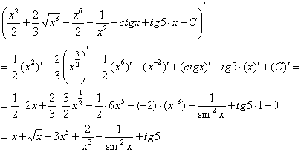
Получена исходная подынтегральная функция, значит, интеграл найден правильно. От чего плясали, к тому и вернулись. Знаете, очень хорошо, когда история с интегралом заканчивается именно так.
Время от времени встречается немного другой подход к проверке неопределенного интеграла, от ответа берется не производная, а дифференциал:
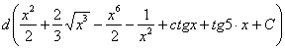
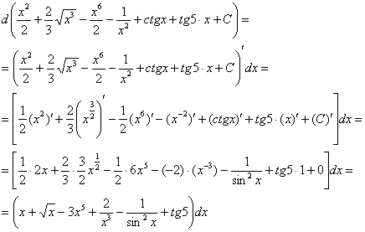
Получено исходное подынтегральное выражение, значит, интеграл найден правильно.
Второй способ проверки мне нравится меньше, так как приходится дополнительно рисовать большие скобки и тащить значок дифференциала до конца проверки. Хотя он корректнее или «солиднее» что ли.
На самом деле я вообще мог умолчать о втором способе проверки. Дело не в способе, а в том, что мы научились раскрывать дифференциал. Еще раз.
Дифференциал раскрывается следующим образом:
1) значок убираем;
2) справа над скобкой ставим штрих (обозначение производной);
3) в конце выражения приписываем множитель .
Например:
Запомните это. Рассмотренный приём потребуется нам очень скоро.
Пример 2
Найти неопределенный интеграл. Выполнить проверку.
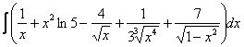
Это пример для самостоятельно решения. Ответ и полное решение в конце урока.
Когда мы находим неопределенный интеграл, то ВСЕГДА стараемся сделать проверку, тем более, для этого есть прекрасная возможность. Далеко не все типы задач в высшей математике является подарком с этой точки зрения. Неважно, что часто в контрольных заданиях проверки не требуется, её никто, и ничто не мешает провести на черновике. Исключение можно сделать лишь тогда, когда не хватает времени (например, на зачете, экзамене). Лично я всегда проверяю интегралы, а отсутствие проверки считаю халтурой и некачественно выполненным заданием.
Пример 3
Найти неопределенный интеграл. Выполнить проверку.
Решение: Анализируя интеграл, мы видим, что у нас произведение двух функций, да еще и возведение в степень целого выражения. К сожалению, на поприще интегральной битвы нет хороших и удобных формул для интегрирования произведения и частного 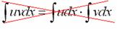, 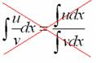.
А поэтому, когда дано произведение или частное, всегда имеет смысл посмотреть, а нельзя ли преобразовать подынтегральную функцию в сумму?
Рассматриваемый пример – тот случай, когда можно. Сначала я приведу полное решение, комментарии будут ниже.
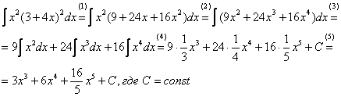
(1) Используем старую-добрую формулу квадрата суммы , избавляясь от степени.
(2) Вносим в скобку, избавляясь от произведения.
(3) Используем свойства линейности интеграла (оба правила сразу).
(4) Превращаем интегралы по табличной формуле .
(5) Упрощаем ответ. Здесь следует обратить внимание на обыкновенную неправильную дробь – она несократима и в ответ входит именно в таком виде. Не нужно делить на калькуляторе 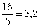! Не нужно представлять ее в виде 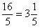!
Проверка:
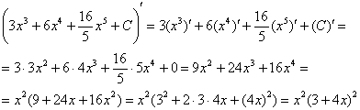
Получена исходная подынтегральная функция, значит, интеграл найден правильно.
В ходе проверки функцию всегда желательно «упаковать» до первоначального вида, вынося в данном случае за скобки и применяя формулу сокращенного умножения в обратном направлении:
Пример 4
Найти неопределенный интеграл. Выполнить проверку.
Это пример для самостоятельно решения. Ответ и полное решение в конце урока.
Пример 5
Найти неопределенный интеграл. Выполнить проверку.
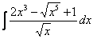
В данном примере подынтегральная функция представляет собой дробь. Когда мы видим в подынтегральном выражении дробь, то первой мыслью должен быть вопрос: А нельзя ли как-нибудь от этой дроби избавиться, или хотя бы её упростить?
Замечаем, что в знаменателе находится одинокий корень из «икс». Один в поле – не воин, а значит, можно почленно разделить числитель на знаменатель:
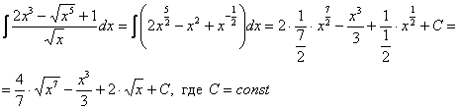
Действия с дробными степенями я не комментирую, так как о них неоднократно шла речь в статьях о производной функции. Если Вас все-таки ставит в тупик такой пример, как 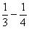, и ни в какую не получается правильный ответ , то рекомендую обратиться к школьным учебникам. В высшей математике дроби и действия с ними встречаются на каждом шагу.
Также обратите внимание, что в решении пропущен один шаг, а именно, применение правил , . Обычно уже при начальном опыте решения интегралов данные свойства считают само собой разумеющимися и не расписывают подробно.
Пример 6
Найти неопределенный интеграл. Выполнить проверку.
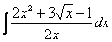
Это пример для самостоятельно решения. Ответ и полное решение в конце урока.
В общем случае с дробями в интегралах не всё так просто, дополнительный материал по интегрированию дробей некоторых видов можно найти в статье Интегрирование некоторых дробей.
! Но, прежде чем перейти к вышеуказанной статье, необходимо ознакомиться с уроком Метод замены в неопределенном интеграле. Дело в том, что подведение функции под дифференциал или метод замены переменной является ключевым моментом в изучении темы, поскольку встречается не только «в чистых заданиях на метод замены», но и во многих других разновидностях интегралов.
Очень хотелось включить еще несколько примеров в данный урок, но вот сижу сейчас, печатаю этот текст в Вёрде и замечаю, что статья уже выросла до приличных размеров.
А поэтому вводный курс интегралов для чайников подошел к концу.
Желаю успехов!
Решения и ответы:
Пример 2: Решение:
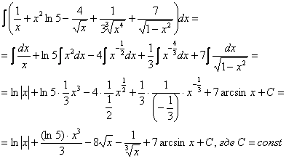
Пример 4: Решение:
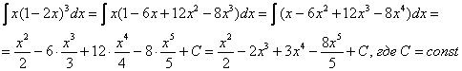
В данном примере мы использовали формулу сокращенного умножения
Пример 6: Решение:
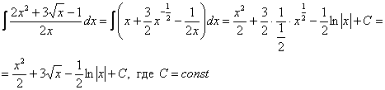
Задания для решения
Текст задания
Найти определенные интегралы методом непосредственного интегрирования
1. $\int{\left(5\cos{x- {3x}^{2}+\frac{1}{x}}\right)}$dx
2. $\int{\frac{{3x}^{2}-x^{5}+x^{4}}{x^{5}}}$dx
3. $\int{\left(6^{x}∙3^{2x}-4\right)}$dx
4. $\int{\left(\frac{1}{\cos^{2}x}+\frac{1}{\sqrt{1-x^{2}}}\right)}$dx
5. $\int{\frac{dx}{1+16x^{2}}}$
6. $\int{\left(6\sin{x+4x^{3}}-\frac{1}{x}\right)dx}$
7. $\int{\frac{x^{9}-3x^{7}+2x^{6}}{x^{7}}dx}$
8. $\int{\left(7^{x}∙2^{2x}+5\right)dx}$

9. $\int{\left(\frac{1}{1+x^{2}}+\frac{1}{\sin^{2}x}\right)dx}$

10. $\int{\frac{dx}{\sqrt{4-9x^{2}}}}$

